U3A2 – Prototipado
Ingeniería de Requisitos / UPB / Ingeniería de Software
Mary Luna Salcedo Hoyos
Septiembre, 2026

1. Objetivo de la validación
Comprobar mediante el prototipo que el médico puede consultar dietas relacionadas con el diagnóstico de un paciente, identificar incompatibilidades y alergias antes de seleccionar el tratamiento y acceder a la información necesaria para tomar una decisión clínica segura.
2. Requisito seleccionado para validación
EPC 28 - Asignación de tratamiento nutricional
Como médico del Departamento de Nutrición quiero consultar las dietas compatibles con el diagnóstico de un paciente, señalando explícitamente si alguna dieta contiene alimentos incompatibles con sus alergias registradas, para elegir con seguridad un tratamiento sin cruzar manualmente la historia clínica con el catálogo de dietas.
3. Descomposición de la épica en Features
ID | Feature
F1 | Detección automática de la idoneidad clínica de una dieta mediante ranking porcentual y detección de contraindicaciones críticas.
F2 | Análisis del perfil clínico del paciente.
F3 | Generación de informe clínico para impresión o PDF de cada paciente.
F4 | Prescripción directa de la dieta en la historia clínica mediante el cruce entre el perfil clínico del paciente y el catálogo de dietas terapéuticas.

4. Criterios verificables y criterios de aceptación
ID | Criterio verificable | Forma de comprobarlo
CA1 | Dado un paciente con una enfermedad registrada, el sistema muestra las dietas asociadas en un único paso. | Seleccionar un paciente y comprobar que aparecen las dietas relacionadas con su diagnóstico.
CA2 | Si una dieta recomendada incluye un alimento alérgeno/incompatible del paciente, el sistema lo señala inequívocamente antes de confirmar. | Utilizar un paciente con alergia registrada y comprobar que se genera la alerta.
CA3 | El médico accede a la ficha técnica completa de la dieta sin perder el contexto del paciente. | Abrir una dieta y comprobar que sigue siendo posible identificar al paciente seleccionado.
CA4 | Un usuario nuevo elige una dieta segura en menos de 90 segundos sin pasar por alto ninguna alerta. | Realizar una prueba con usuario y medir el tiempo desde el inicio hasta la selección.

5. Evidencias del prototipo
- Evidencia 1 - CA1. Consulta de dietas.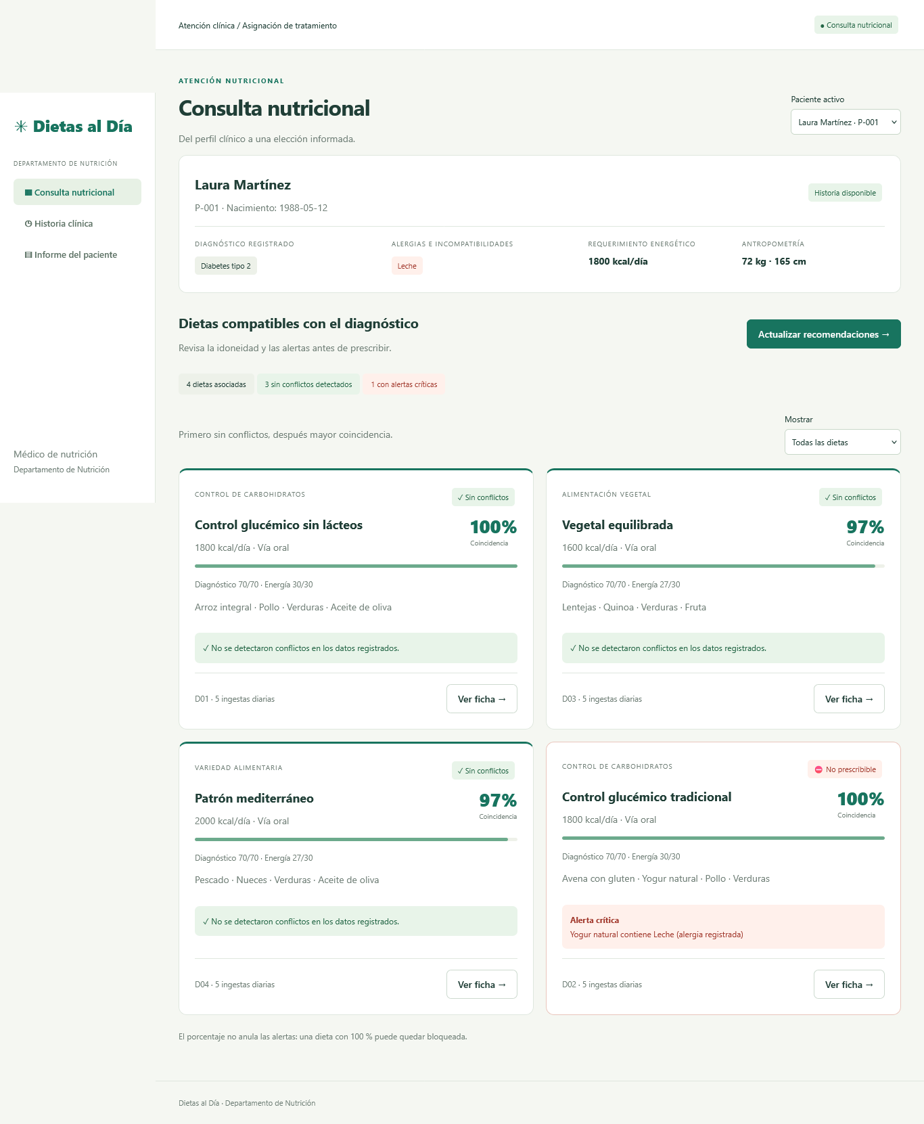
- Evidencia 2 - CA2. Alerta de incompatibilidad.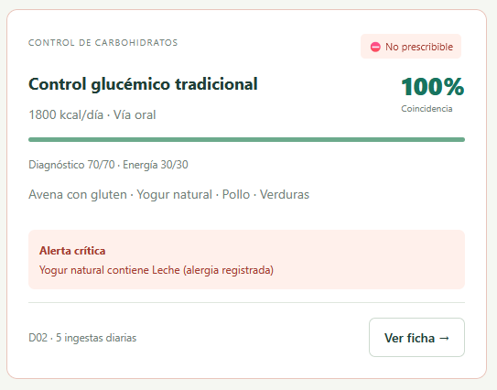
- Evidencia 3 - CA3. Ficha técnica.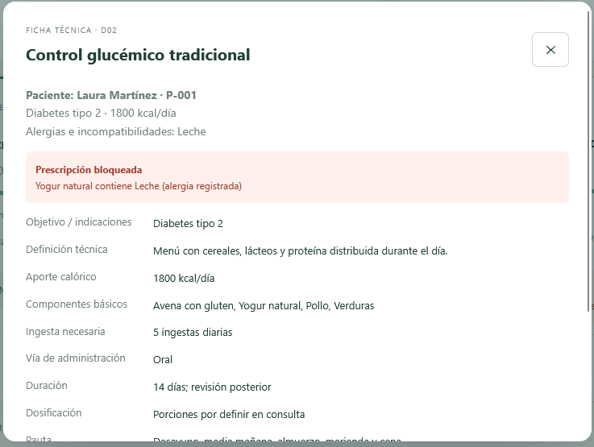

- Evidencia 4 - Prescripción e informe.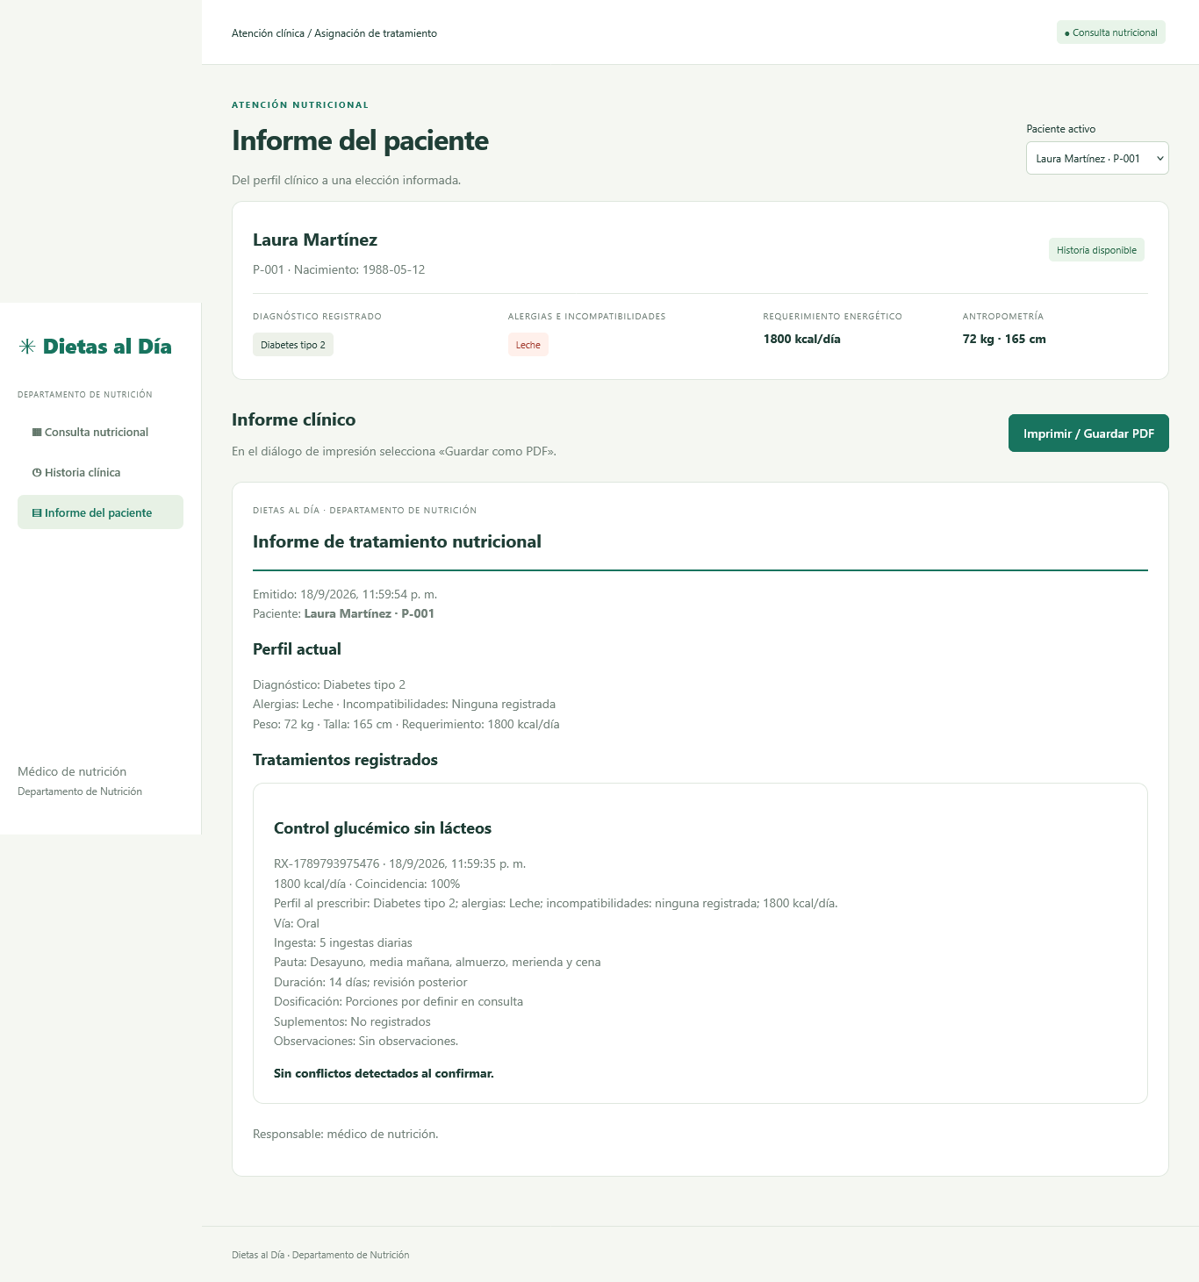
6. Prueba de aceptación con usuario
Usuario evaluado: Usuario sin experiencia previa con el prototipo.
Tarea: seleccionar una dieta segura para un paciente.
Ayuda recibida: Ninguna. Se indicó únicamente la tarea a realizar, sin explicar la navegación, los botones ni la dieta que debía seleccionar.
Tiempo empleado: 32 segundos.
Identificó la alerta de incompatibilidad: Sí / No.
Resultado: Satisfactorio / No satisfactorio.
7. Lista de verificación basada en criterios IEEE.
Criterio de calidad | Pregunta de verificación | Evidencia | Resultado
Correcto | ¿EPC 28 representa la necesidad que se pretende solucionar? | Permite relacionar información clínica con dietas. | Cumple
Completo | ¿Contiene suficiente información para comprender la funcionalidad? | Actor, objetivo, diagnóstico, alergias y finalidad están identificados. | Cumple
No ambiguo | ¿El requisito posee una interpretación suficientemente clara? | Evaluar especialmente el significado de “dieta compatible”. | Cumple
Consistente | ¿EPC 28 y CA1-CA4 son coherentes entre sí? | Comparación entre requisito y criterios de aceptación. | Cumple
Verificable | ¿Puede comprobarse mediante pruebas objetivas? | Validación de CA1-CA4 en el prototipo. | Cumple
Factible | ¿La funcionalidad puede representarse técnicamente? | Prototipo funcional. | Cumple
Trazable | ¿Puede relacionarse el requisito con criterios, pruebas y evidencias? | La EPC28, a través de los CA1-CA4 evidencia el prototipo. | Cumple
Priorizado | ¿Su importancia es identificable dentro del proceso? | Impacta la selección segura del tratamiento. | Alta

Resultado de la validación
Con base en los resultados obtenidos durante la validación del prototipo, se considera que EPC 28 - Asignación de tratamiento nutricional queda validado. Las pruebas realizadas permitieron comprobar satisfactoriamente los criterios de aceptación CA1, CA2, CA3 y CA4, evidenciando que el médico puede consultar las dietas relacionadas con el diagnóstico del paciente, identificar oportunamente incompatibilidades o alergias, acceder a la información técnica de la dieta sin perder el contexto clínico y completar la selección de una alternativa segura dentro del tiempo establecido.
Asimismo, la lista de verificación basada en criterios de calidad permitió establecer que el requisito es suficientemente correcto, completo, consistente, verificable, factible y trazable para continuar con su desarrollo. Las observaciones menores identificadas durante la interacción corresponden a mejoras de interfaz y no modifican el propósito ni el comportamiento esperado del requisito.
Por lo anterior, no se considera necesaria una reformulación de EPC 28.

